

ผลการปฏิบัติงาน เดือน เมษายน ๒๕๖9
ประจำปีงบประมาณ พ.ศ.๒๕๖9
งานอำนวยการ สถานีตำรวจภูธรสว่างอารมณ์
วันที่ 2 เมษายน 2569 เวลา 09.00 น. พ.ต.ท.ทรงจักร ประภัสสร รอง ผกก.สภ.สว่างอารมณ์ พร้อมข้าราชการตำรวจจิตอาสา สภ.สว่างอารมณ์ และฝ่ายปกครองอำเภอสว่างอารมณ์ ร่วมกิจกรรมจิตอาสาพัฒนาปรับปรุงภูมิทัศน์ที่ว่าการอำเภอสว่างอารมณ์ เนื่องในวันข้าราชการพลเรื่อน พ.ศ.2569 ณ ที่ว่าการอำเภอสว่างอารมณ์
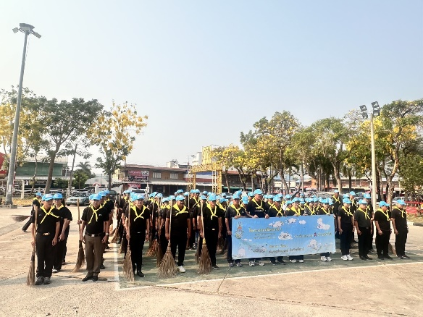
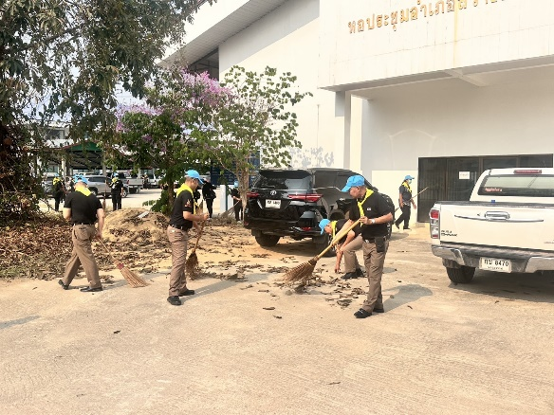

วันที่ 7 เมษายน 2569 เวลา 10.00 น. พ.ต.ท.ทรงจักร ประภัสสร รอง ผกก.ป.สภ.สว่างอารมณ์พ.ต.ท.วีระชัย เมฆฉาย สวป.สภ.สว่างอารมณ์ พร้อมด้วยคณะกรรมการ กต.ตร. ของ สภ.สว่างอารมณ์
ร่วมประชุมคณะกรรมการตรวจสอบและติดตามการบริหารงานตำรวจ สถานีตำรวจภูธรสว่างอารมณ์ ณ ห้องประชุม ศปก.ชั้น 3 สภ.สว่างอารมณ์
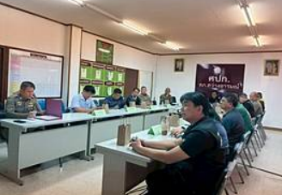
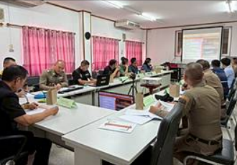

วันที่ 9 เมษายน 2569 เวลา 09.00 น. ร.ต.อ.ณัฐพล ขันธ์คุปต์ รอง สว.ธร.สภ.สว่างอารมณ์ พร้อมเจ้าหน้าที่ตำรวจจิตอาสา สภ.สว่างอารมณ์ จำนวน 5 นาย ร่วมกิจกรรมบริจาคโลหิต ณ ห้องประชุมสุพรรณิการ์ ชั้น 2 อาคารศาลจังหวัดอุทัยธานี
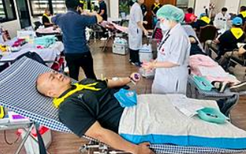
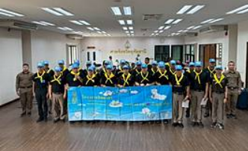

วันที่ 12 เมษายน 2569 เวลา 10.00 น. ร.ต.ต.ณรงค์ จุลมุสิก รอง สว.(ป.) สภ.สว่างอารมณ์ร้อยเวร 20 พร้อมสายตรวจรถยนต์, จราจร และตำรวจจิตอาสา สภ.สว่างอารมณ์ ออกประชาสัมพันธ์ตามโครงการรณรงค์สวมหมวกนิรภัย สุขใจทุกคน เมาไม่ขับ ไม่ขับรถเร็วเกินกว่าที่กฎหมายกำหนด สวมหมวกนิรภัย 100% ประชาสัมพันธ์บริเวณ สถานีบริการน้ำมัน ปตท. และแหล่งชุมชนร้านสะดวกซื้อ
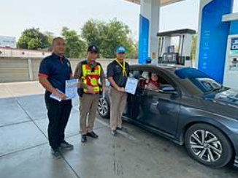
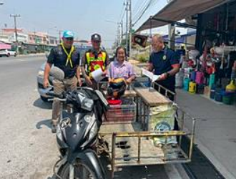

วันที่ 23 เมษายน 2569 เวลา 10.00 น. พล.ต.ท.สุรพงษ์ ถนอมจิตร ผู้ช่วย ผบ.ตร. เดินทางมาตรวจเยี่ยมบำรุงขวัญข้าราชการตำรวจประจำปี 2569 พบ พ.ต.อ.ธำรง จิกิตศิลปิน รอง ผบก.ภจว.อุทัยธานี พ.ต.อ.ไกรฤกษ์ เกตุจิตร ผกก.สภ.สว่างอารมณ์ และข้าราชราชการตำรวจ สภ.สว่างอารมณ์
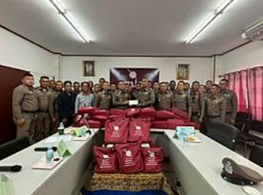
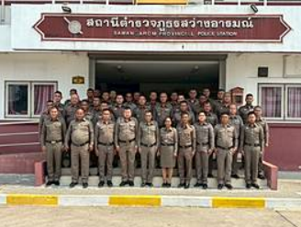

วันที่ 29 เมษายน 2569 เวลา 13.00 น. พ.ต.ท.ทรงจักร ประภัสสร รอง ผกก.ป.สภ.สว่างอารมณ์ พร้อมด้วยคณะกรรมการบ้านพัก และข้าราชการตำรวจ สภ.สว่างอารมณ์ ที่พักอาศัยอยู่บ้านพักข้าราชการตำรวจ สภ.สว่างอารมณ์ ร่วมประชุมเกี่ยวกับการทำความสะอาดบ้านพัก เพื่อปรับปรุงภูมิทัศน์บริเวณโดยรอบ ให้สะอาดเรียบร้อย
